PRESSEMITTEILUNG 7/2023 – 26. Juli 2023
Gruppengespräche oder Solo-Statements per Knopfdruck aufzeichnen:
Update von Cardo ermöglicht neue Intercom-Aufnahmefunktion
Cardo Systems, weltweiter Marktführer für drahtlose Helm-Kommunikation, bringt mit dem jüngsten Software-Update der Cardo Connect App eine neue „Voice Recording“ Aufzeichnungsfunktion: Ab sofort können Nutzer der Modelle PACKTALK EDGE, NEO und CUSTOM (mit Platinum-Abo) Audiosignale ganz einfach aufzeichnen und speichern. Die Funktion ist mit einem Knopfdruck über die App leicht steuerbar.
Es ist eine Funktion, au
f die viele Nutzer von Cardo Kommunikationssystemen gewartet haben: Mit dem Software-Update 7.0 der Cardo Connect Mobile App bekommen die User aller Systeme der 2. DMC-Generation die Option, ihre Unterhaltungen in einem Dynamic Mesh Communication (DMC)-Netzwerk oder eigene Sprachkommentare aufzuzeichnen, später zu teilen oder weiterzuverarbeiten – etwa als Video-Tonspur. Mit diesem Feature für die Geräte PACKTALK EDGE, NEO und CUSTOM (mit Platinum-Abo) setzt Cardo einen neuen Benchmark in Sachen Nutzerfreundlichkeit.
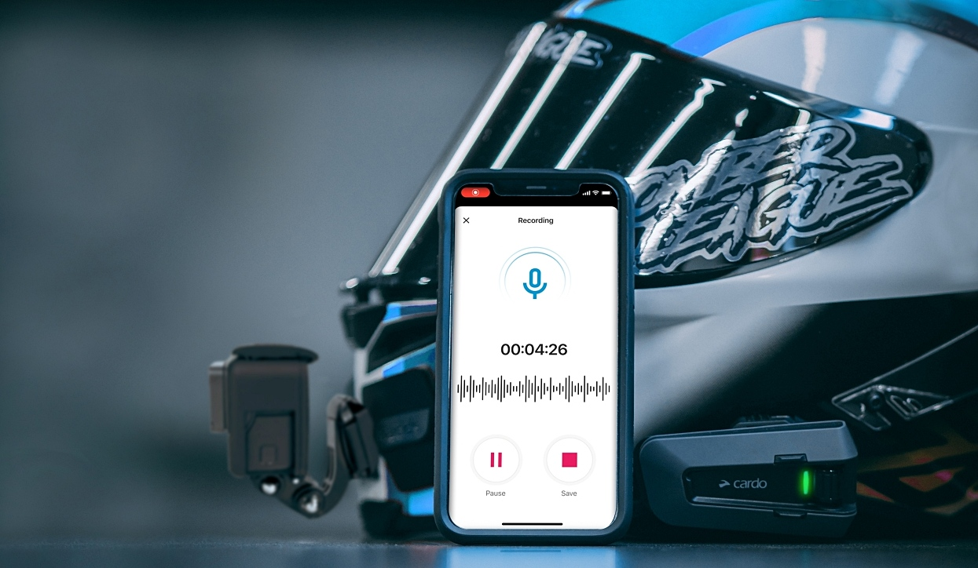
Aufgezeichnet werden können alle Gespräche im DMC-Netzwerk oder gesprochene Kommentare im Solobetrieb, wobei im Gruppenbetrieb auch PACKTALK-Geräte der ersten Generation (z.B. Bold und Black) Teil der DMC-Gruppe sein können. Gestartet wird die Sprach- oder Interkom-Aufnahme durch Drücken der mit dem Update neu auf dem Startscreen der Cardo Connect App verfügbaren Mikrofon-Taste. Die fertige Aufzeichnung wird direkt auf dem Smartphone als mp3-Datei gespeichert.
„Unser wichtigstes Ziel bei Cardo ist es, Lösungen anzubieten, die das Erlebnis für unsere User verbessern“, sagt Dan Emodi, Chief Marketing Officer bei Cardo Systems. „Mit diesem Update bieten wir fortschrittliche Top-Technologie, mit der wir eine direkte Aufnahme und Speicherung von Audiodaten auf dem Mobiltelefon des Fahrers ermöglichen. Und das alles mit nur einem Tastendruck.“
So funktioniert die neue Sprachaufzeichnungsfunktion:
- Cardo Connect App für das Smartphone herunterladen oder updaten
- Auf dem Startbildschirm „Sprachaufzeichnung“ auswählen
- Audiozugriff für die App erlauben
- Über das Mikrofon-Symbol Aufnahme starten
- Aufzeichnung nach Wunsch während der Aufnahme anhalten und fortsetzen
- Über „Speichern“ die Aufzeichnung beenden
- Standardmäßig wird die Aufzeichnung als mp3-Datei im Telefonspeicher unter einem Standardnamen gespeichert, der Dateiname kann nach dem Speichern geändert werden
- Für eine neue Aufzeichnung erneut auf das Mikrofon-Symbol tippen
- Wenn während einer Aufnahme ein Telefongespräch eingeht, wird die Aufzeichnung pausiert und kann danach fortgesetzt werden
- Wenn sich das PACKTALK EDGE/NEO/CUSTOM im Bluetooth-Modus befindet, ist nur die Aufzeichnung der eigenen Stimme möglich

---------------------------------------------
Weitere Informationen über die gesamte Produktpalette von Cardo Systems finden Sie auf der Website http://www.cardosystems.com. Mehr über die Cardo-Familie gibt’s auf den Social-Media-Kanälen des Unternehmens und unter dem Hashtag #cardofam.

Über Cardo Systems
Cardo Systems liefert hochmoderne Kommunikationssysteme für „Gruppen in Bewegung“. Sie verbinden Motorradfahrer und Outdoor-Enthusiasten mit ihrem Telefon, ihrer Musik und untereinander. Cardo brachte 2004 das weltweit erste Bluetooth-basierte kabellose Motorrad-Headset auf den Markt und leistet seitdem über zahlreiche Innovationen Pionierarbeit in diesem Segment.
Dazu gehören die Einführung der ersten Gegensprechanlage auf Basis der Mesh-Technologie (DMC), das erste Premium-Soundsystem von JBL und das erste System mit „Natural Voice“ Sprachsteuerung, um nur einige zu nennen. Die Produkte von Cardo Systems sind in über 100 Ländern über ein wachsendes Händlernetz sowie direkt online erhältlich.

---------------------------------------------------------------
Weitere Informationen zu Cardo erhalten Medienvertreter bei:
Arnd von de Fenn / +49 (0) 7071 156 41 / cardo@wortwerkstatt.de
Sven Peters / +49 (0) 7071 156 42 / cardo@wortwerkstatt.de

Auf Wunsch versorgen wir Sie gerne mit weiteren Informationen und Bildmaterial sowie Testmustern der Cardo Systeme – sprechen Sie uns dafür gerne unter den o.g. Kontaktdaten an!

Sämtliche Informationen und Bilder dieser Presseveröffentlichung sind selbstverständlich frei und können für Medienzwecke jeglicher Art kostenfrei verwendet werden. Wir freuen uns über Belegexemplare & Links.

---------------------------------------------------------------

Cardo Systems im Social Web:
https://www.facebook.com/CardoSystemsGlobal
https://www.instagram.com/CardoSystems/
https://twitter.com/CardoSystems
https://www.youtube.com/channel/UCWP8jg0fxbVdmX9jXJXbYEw

